Завдання 1:

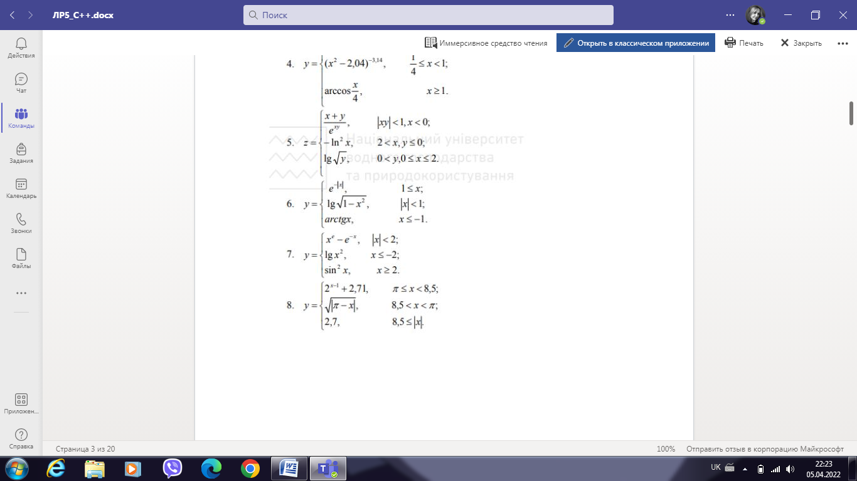

Завдання 2:

Вимоги до програми:

- ввести і вивести задану інформацію ( три числа, в яких k - номер групи,

l-номер варіанта)

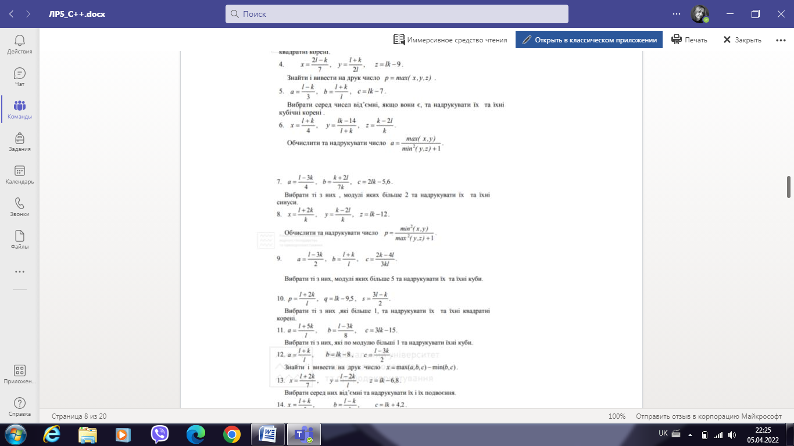

Завдання 3:

Написати програму, щоб виявити належність точки М(х,у) геометричнiй фiгурi. Координати точки М та вид фiгури наведені нижче.

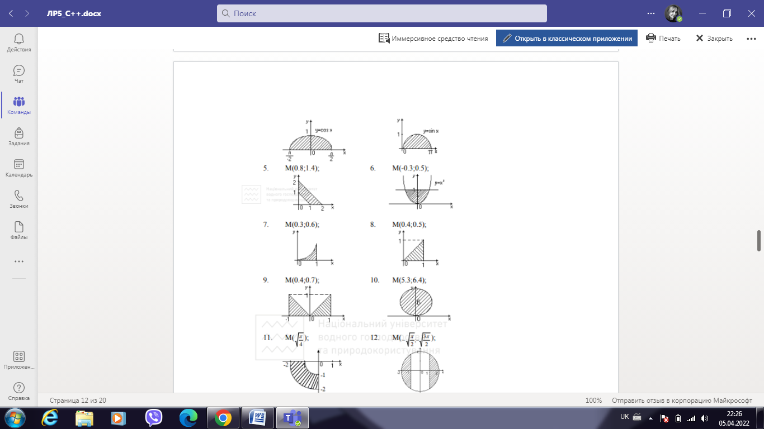

Завдання 4:

Прибуток трьох підприємств становить відповідно a, b, c (грошових одиниць). Визначити суму двох більших прибутків підприємств.

Завдання 5:

Дано чотири числа a, b, c, d. Ці числа задають довжини сторін деякого чотирикутника. З’ясувати, чи буде даний чотирикутник паралелограмом.